可控硅相位角控制

单片机型号PIC16F886I/SS。通过按键KEY2和KEY3调节单片机的触发脉冲控可控硅的导通相位角，控制灯的亮度。12脚触发脉冲输出，21脚输入，接同步信号。按键key2和key3调节触发脉冲的输出时刻。图1中黄色正弦波为50Hz，紫色为过零检测的同步信号。图2中单片机输出的触发脉冲的高电平控制可控硅导通，可控硅在过零点时截止。控制触发脉冲的输出时刻点，调节图2中阴影部分的面积。单片机的输出脉宽0.5ms，KEY2增加触发的时间，KEY3，减少触发时间。检测到由低电平转变成高电平，延时t时间，输出触发脉冲，检测到由高电平转变成低电平，延时t1时间（t=t1），输出触发脉冲。几种状态如下：

1. 默认状态，单片机的输出一直为低电平，即t=t1=0；
2. 几种状态：t=t1=1.25ms，2.5ms，3.75ms，5ms，6.25ms，7.5ms，8.75ms，一直是高电平。

说明：（1）按键调节的步进是1.25ms；

1. 同步信号也可以改接到13脚，程序方便就行。21脚是外部中断，13脚是CCP。
2. 时间精度没有要求，只要示波器看不出来就行。

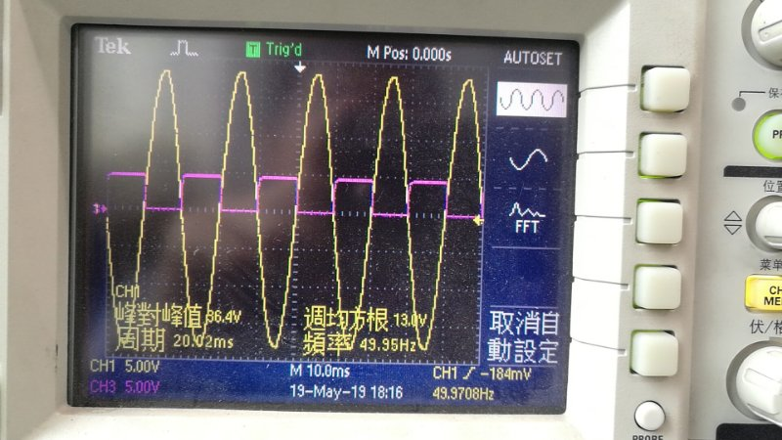 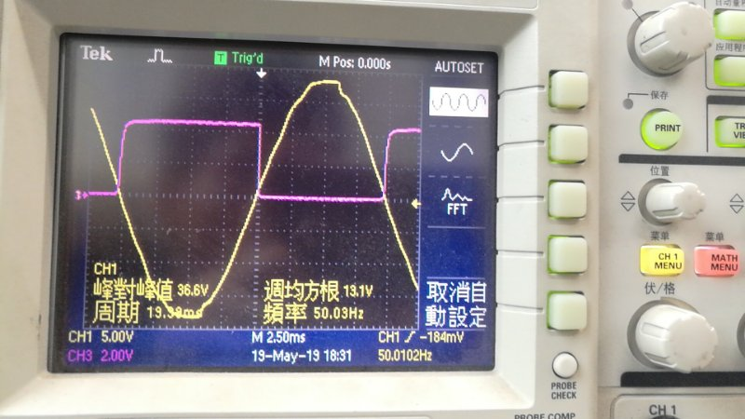

图1

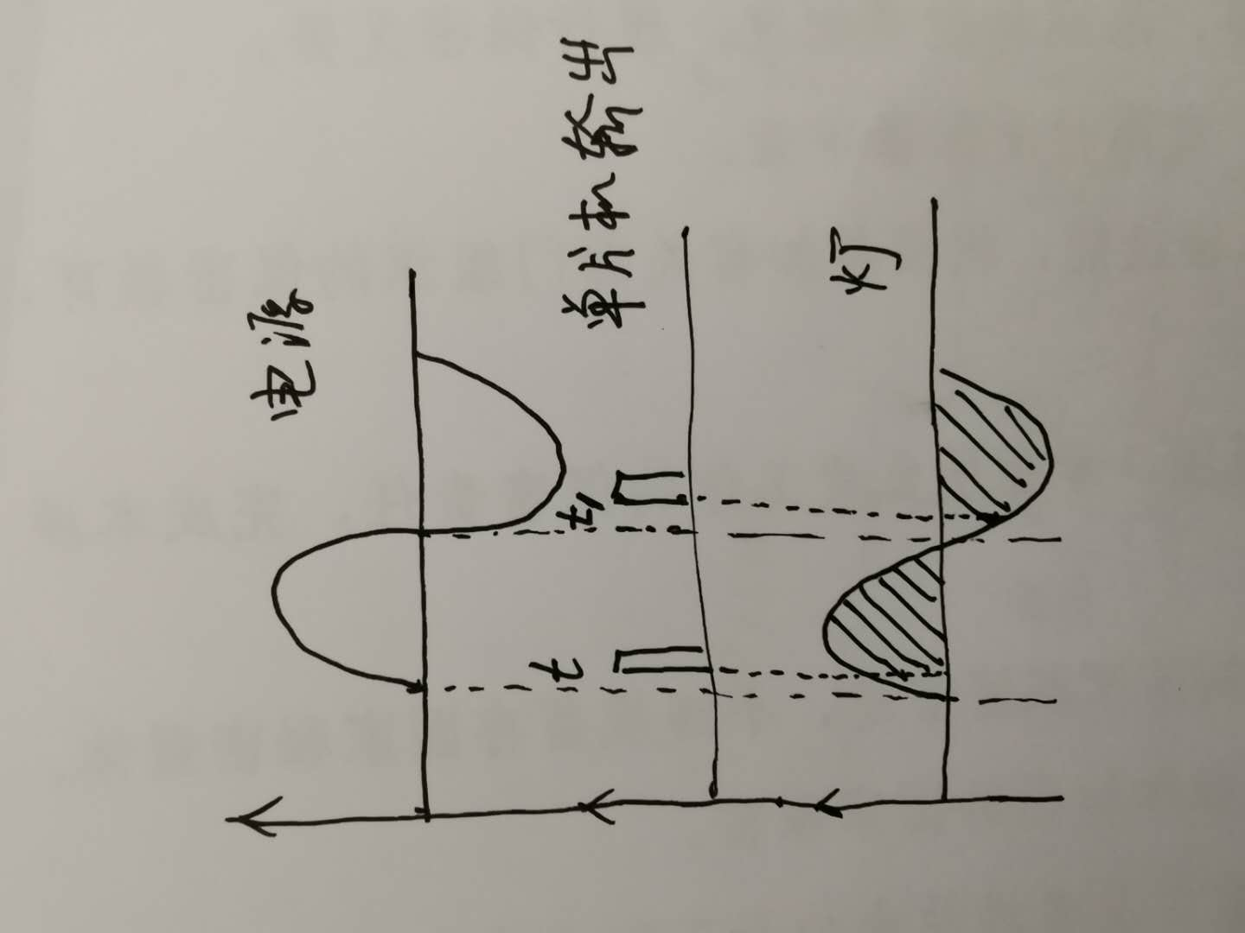

图2